Simulirani intervju s operaterom drona
  - DroneInspect – prikupljanje i analiza korisničkih zahtjeva
Projekat | DroneInspect – informacioni sistem za upravljanje tehničkim inspekcijama dronovima
Intervjuisao/la | Predstavnik projektnog tima
Ispitanik | Simulirani predstavnik korisničke uloge: operater drona
Vrsta | Polustrukturirani simulirani intervju
Tema i cilj | Utvrđivanje postojećeg načina rada operatera i potreba koje informacioni sistem treba podržati
Trajanje | Okvirno 25–30 minuta (procjena za simulaciju)
Uvod u razgovor. Zahvaljujemo na učešću u simuliranom intervjuu. Pitanja se odnose na aktivnosti operatera drona prije, tokom i nakon tehničke inspekcije, probleme postojećeg procesa i očekivanja od predloženog informacionog sistema DroneInspect.

Pitanja i simulirani odgovori
Trajanje* | Pitanje | Simulirani odgovor
2 min | 1. Možete li ukratko opisati svoje obaveze tokom jedne inspekcije? | Nakon što mi koordinator dodijeli inspekciju, provjerim podatke o lokaciji i zadatku te pripremim potrebnu opremu. Na terenu upravljam dronom i snimam dio objekta koji treba pregledati, najčešće krov ili fasadu. Poslije pregleda predajem snimke za daljnju stručnu analizu.
2 min | 2. Kako trenutno saznajete koju inspekciju trebate obaviti i kada? | Koordinator mi obično pošalje poruku ili e-mail s terminom, adresom i kratkim opisom zadatka. Ako se u međuvremenu promijeni termin, stiže nova poruka. Kada ima više zadataka, moram provjeravati prethodnu komunikaciju da bih bio siguran da gledam posljednji dogovor.
2 min | 3. Koje su Vam informacije neophodne prije odlaska na teren? | Treba mi tačna lokacija objekta, termin, kontakt za dolazak i podatak pregledam li krov, fasadu ili oboje. Važno mi je znati koji mi je dron dodijeljen i postoji li nešto posebno što trebam snimiti. Bez tih informacija može se desiti da na terenu moram dodatno zvati koordinatora.
2 min | 4. Šta se događa ako dođe do promjene termina ili dodijeljene opreme? | Promjenu mi javlja koordinator. Problem je što stare poruke ostaju u razgovoru, pa ponekad treba provjeriti koji termin ili koja oprema važi. Bilo bi korisno da na jednom mjestu uvijek vidim aktuelne podatke o zadatku, a ne da ih tražim u porukama.
2 min | 5. Kako sada evidentirate da je terenska inspekcija završena? | Najčešće javim koordinatoru da je snimanje završeno i da su fotografije i videozapisi spremni za predaju. Ne postoji jedinstvena evidencija u kojoj odmah mogu označiti status zadatka. To otežava praćenje ako više zaposlenih radi na različitim inspekcijama.
2 min | 6. Kako prenosite i čuvate fotografije i videozapise nakon snimanja? | Snimke prebacim s memorijske kartice drona na računar, a po potrebi ih kopiram na USB ili eksterni disk da bih ih predao tehničkom inspektoru. Datoteke organizujemo u foldere, ali ne koristimo uvijek isti način imenovanja. Kasnije je ponekad teško brzo pronaći sav materijal za jednu inspekciju.
2 min | 7. Možete li navesti primjer problema koji nastaje pri organizaciji snimaka? | Ako su dva objekta snimana istog dana, fotografije mogu imati slične ili automatski dodijeljene nazive. Tada moram dodatno provjeravati kojem objektu pripadaju. Želio bih da prilikom učitavanja materijala jednostavno odaberem konkretnu inspekciju, tako da se svi snimci pravilno povežu s njom.
2 min | 8. S kojim se poteškoćama susrećete pri prijenosu većih datoteka? | Videozapisi znaju biti veliki, a internet na terenu nije uvijek dovoljno stabilan za njihov prijenos. Zato ih često prenosim tek kada dođem do računara i pouzdane veze. U budućem sistemu važno mi je da jasno vidim je li učitavanje uspjelo i koje su datoteke zaista sačuvane.
2 min | 9. Šta biste očekivali da se desi ako učitavanje snimka ne uspije? | Želio bih dobiti razumljivu poruku da datoteka nije učitana, umjesto da pretpostavim da je sve završeno. Treba mi mogućnost da pokušam ponovo. Tek kada su svi potrebni snimci uspješno povezani s inspekcijom, smatrao bih predaju materijala završenom.
2 min | 10. Koje su Vam najvažnije funkcionalnosti novog sistema DroneInspect? | Najkorisniji bi mi bio pregled mojih dodijeljenih inspekcija s terminima, lokacijama i osnovnim uputama. Zatim mogućnost da označim realizaciju pregleda i da fotografije i videozapise dodam direktno uz odgovarajuću inspekciju. Tako bih manje vremena trošio na pretraživanje poruka i ručno predavanje datoteka.
2 min | 11. Ko bi trebao imati pristup snimcima koje prikupljate? | Materijal treba biti dostupan zaposlenima kojima je potreban za konkretnu inspekciju, posebno tehničkom inspektoru. Ne bi bilo dobro da svako može pregledati ili preuzimati snimke bilo kojeg klijenta. Volio bih da sistem jasno razlikuje korisničke uloge i prava pristupa.
2 min | 12. Da li biste Vi koristili AI funkcionalnost za potvrđivanje oštećenja? | Ne bih donosio takve zaključke. Moj posao je da kvalitetno snimim objekat i dostavim materijal. AI može pomoći tehničkom inspektoru da pregleda fotografije, ali on treba provjeriti prijedloge i odlučiti šta će biti uneseno u nalaz. Operater ne bi trebao odobravati stručne izvještaje.
2 min | 13. Šta biste posebno istakli kao uslov da novi sistem bude praktičan na terenu? | Želim jednostavan i pregledan prikaz zadataka, bez mnogo nepotrebnih koraka. Posebno je važno da se lako razlikuju aktuelni i završeni zadaci te da je učitavanje snimaka jasno označeno. Sam let drona i sigurnosne provjere ostaju moj posao izvan informacionog sistema.
* Trajanje pojedinačnih odgovora je okvirno i služi samo za planiranje simulacije.
Završetak intervjua. Zahvaljujemo na odgovorima. Identifikovane potrebe bit će upoređene s rezultatima ostalih simuliranih intervjua, upitnika i analize poslovnih dokumenata prije konačnog definisanja sistemskih zahtjeva.

Analiza i zaključci simuliranog intervjua
Iz simuliranih odgovora izdvajaju se sljedeći problemi pretpostavljenog postojećeg načina rada:
- Informacije o dodijeljenim inspekcijama i promjenama termina razmjenjuju se putem više komunikacijskih kanala, što otežava praćenje posljednje verzije rasporeda.
- Realizacija terenskog zadatka potvrđuje se neformalnom komunikacijom, bez centralnog praćenja statusa.
- Fotografije i videozapisi prenose se preko računara i eksternih medija, a neujednačeno imenovanje i arhiviranje otežavaju njihovo povezivanje s inspekcijom.
- Veće datoteke i nestabilna internetska veza mogu usporiti prijenos; operateru je važno dobiti jasnu potvrdu uspješnog učitavanja.
Analiza odgovora pokazuje da najveće poteškoće operatera nisu povezane sa samim izvođenjem leta, već s organizacijom dodijeljenih zadataka, razmjenom informacija i predajom prikupljenog materijala. Posebno je značajna potreba za pouzdanim povezivanjem fotografija i videozapisa s odgovarajućom inspekcijom, jer eventualne greške u tom postupku mogu otežati daljnju stručnu analizu. Također, iz odgovora proizlazi da operateru nije potreban pristup svim funkcionalnostima sistema, već prvenstveno onima koje su direktno povezane s njegovim zaduženjima.

Preliminarne korisničke potrebe
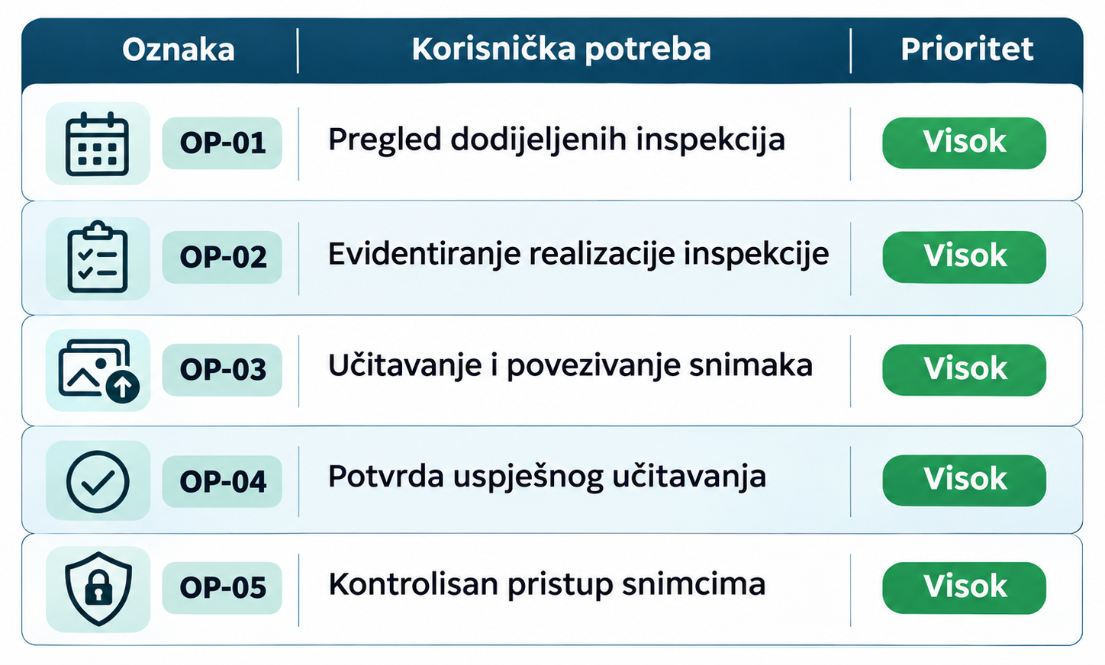
Tabela 1. Identifikovane potrebe operatera drone na osnovu simuliranog intervjua

Prikazani prioriteti predstavljaju preliminarnu procjenu na osnovu simuliranog intervjua i bit će dodatno usklađeni tokom definisanja sistemskih zahtjeva.

Pitanja za dalju analizu
Na osnovu simuliranog intervjua izdvojena su pitanja koja je potrebno dodatno razmotriti prilikom definisanja zahtjeva informacionog sistema:
- Koje informacije o dodijeljenoj inspekciji operater mora imati na raspolaganju prije odlaska na teren?
- Na koji način će se evidentirati završetak terenskog snimanja i predaja prikupljenog materijala?
- Kako će sistem postupati u slučaju neuspješnog učitavanja fotografija ili videozapisa?
- Koje korisničke uloge trebaju imati pravo pristupa snimljenom materijalu?
Odgovori na ova pitanja pomoći će pri preciziranju funkcionalnih i nefunkcionalnih zahtjeva sistema.

Zaključak
Provedeni simulirani intervju omogućio je detaljnije sagledavanje svakodnevnih aktivnosti operatera drona, poteškoća s kojima se susreće tokom organizacije i realizacije tehničkih inspekcija te njegovih očekivanja od informacionog sistema DroneInspect. Analizom odgovora utvrđeno je da najveći izazovi proizlaze iz neujednačenog načina razmjene informacija, nedostatka centralizovane evidencije zadataka i otežanog upravljanja prikupljenim fotografijama i videozapisima.
Kao ključne korisničke potrebe izdvojene su mogućnost pregleda dodijeljenih inspekcija, evidentiranje njihove realizacije te jednostavno i pouzdano učitavanje snimljenog materijala. Posebna pažnja posvećena je potvrdi uspješnog učitavanja datoteka i kontroli pristupa dokumentaciji, čime se nastoje smanjiti mogućnosti grešaka i osigurati pouzdanost informacija dostupnih ostalim učesnicima poslovnog procesa.
Intervju je također omogućio jasnije razgraničenje odgovornosti između operatera drona i tehničkog inspektora. Dok je operater zadužen za terensko snimanje i predaju prikupljenog materijala, stručna analiza oštećenja i potvrđivanje rezultata AI podrške ostaju u nadležnosti tehničkog inspektora. Upravljanje samim letom drona ne predstavlja funkcionalnost informacionog sistema.
Identifikovane potrebe i otvorena pitanja predstavljaju osnovu za daljnje preciziranje funkcionalnih i nefunkcionalnih zahtjeva. Njihovo usklađivanje s rezultatima ostalih intervjua, upitnika i analize poslovne dokumentacije omogućit će oblikovanje sistema koji odgovara stvarnim poslovnim potrebama različitih korisničkih uloga.

